O que é o Manifesto Ágil?

O Manifesto Ágil é uma declaração de valores e princípios essenciais para o desenvolvimento de software. Ele foi criado em fevereiro de 2001, onde se reuniram 17 profissionais que já praticavam [métodos ágeis](https://pt.wikipedia.org/wiki/Desenvolvimento_%C3%A1gil_de_software) como XP, DSDM, [SCRUM](http://www.metodoagil.com/scrum-guia-completo-praticas-ageis/), FDD e etc.

Durante a reunião, foram observados os pontos comum de projetos que tiveram sucesso em suas metodologias e com base nesse pontos foi criado o**Manifesto para Desenvolvimento Ágil de Software**, no qual chamamos de **Manifesto Ágil**.

O Manifesto Ágil aborda valores que todos os profissionais ali reunidos acordaram em seguir e disseminar

## Os valores do Manifesto Ágil

Manifesto Ágil – Valores

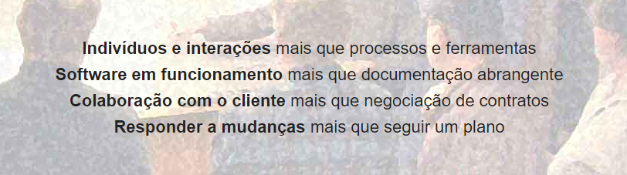

### **Indivíduos e interações** **mais que processos e ferramentas**

Devemos entender que o desenvolvimento de software é **uma atividade humana** e que a qualidade da interação entre as pessoas pode resolver problemas crônicos de comunicação. Processos e Ferramentas são importantes, mas devem ser simples e uteis.

“tenha processos e ferramentas pra te guiar mas o sucesso não esta no processo nem na ferramenta e sim nos individuos e suas interações visando um ambiente mais colaborativo enregando mais resultados e evitando dispercios”

### **Software em funcionamento** **mais que documentação abrangente**

O maior indicador de que sua equipe realmente construiu algo é software funcionando. Clientes querem é resultado e isso pode ser com software funcionando. Documentação também é importante, mas que seja somente o necessário e que agregue valor.

Não exagere na documentação foque no necessário.

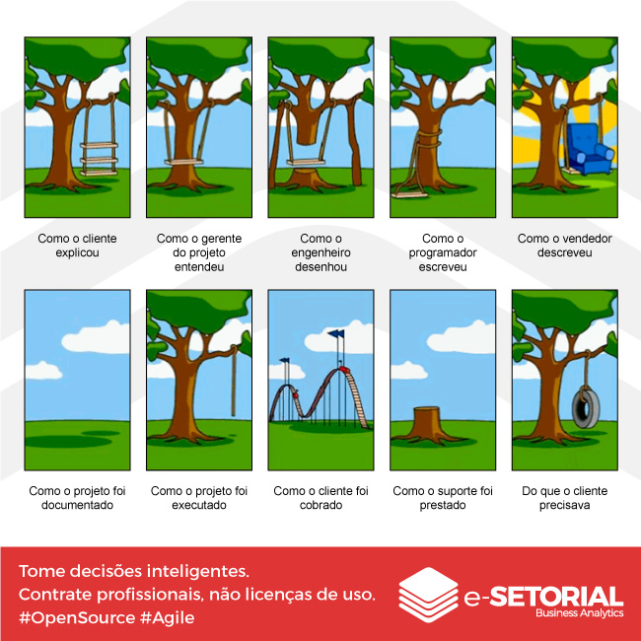

### **Colaboração com o cliente** **mais que negociação de contratos**

Devemos atuar em conjunto com o cliente e não “contra” ele ou ele “contra” a gente. O que deve acontecer é colaboração, tomada de decisões em conjunto e trabalho em equipe, fazendo que todos sejam um só em busca de um objetivo.

Preze pela satisfação do cliente,não é pra fazer milagres mas faça o possivel pra que ele saia satisfeito.

### **Responder a mudanças** **mais que seguir um plano**

Desenvolver software e produtos é um ambiente de alta incerteza e por isso não podemos nos debruçar em planos enormes e cheio de premissas. O que deve ser feito é aprender com as informações e feedbacks e adaptar o plano a todo momento.

Se adapte aos acontecimentos e adapte o plano quando preciso. Ate os animais se adaptam não siga cegamente o plano e responda as mudanças.

## Os 12 princípios do Manifesto Ágil

1. Nossa maior prioridade é satisfazer o cliente, através da entrega adiantada e contínua de software de valor.
2. Aceitar mudanças de requisitos, mesmo no fim do desenvolvimento. Processos ágeis se adequam a mudanças, para que o cliente possa tirar vantagens competitivas.
3. Entregar software funcionando com freqüência, na escala de semanas até meses, com preferência aos períodos mais curtos.
4. Pessoas relacionadas à negócios e desenvolvedores devem trabalhar em conjunto e diariamente, durante todo o curso do projeto.
5. Construir projetos ao redor de indivíduos motivados. Dando a eles o ambiente e suporte necessário, e confiar que farão seu trabalho.
6. O Método mais eficiente e eficaz de transmitir informações para, e por dentro de um time de desenvolvimento, é através de uma conversa cara a cara.
7. Software funcional é a medida primária de progresso.
8. Processos ágeis promovem um ambiente sustentável. Os patrocinadores, desenvolvedores e usuários, devem ser capazes de manter indefinidamente, passos constantes.
9. Contínua atenção à excelência técnica e bom design, aumenta a agilidade.
10. Simplicidade: a arte de maximizar a quantidade de trabalho que não precisou ser feito.
11. As melhores arquiteturas, requisitos e designs emergem de times auto-organizáveis.
12. Em intervalos regulares, o time reflete em como ficar mais efetivo, então, se ajustam e otimizam seu comportamento de acordo.

Retirado de :http://www.metodoagil.com/manifesto-agil

# **Aula 01 - Manifesto Ágil**

# **Aula 02 - Indivíduos e Interações**

# **Aula 03 - Software Funcional**

# **Aula 4 - Colaborar Com o Cliente**

# **Aula 5 - Responder às Mudanças**